**Дополнительный материал**

**Добавление нового тестового пользователя в административном разделе сайта:**

1. Войти в административный раздел.
2. Нажать кнопку **Добавить** в строке **Пользователи** (см. рисунок 1).

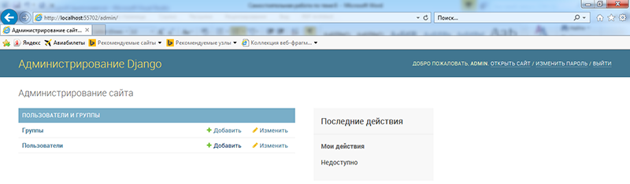

Рисунок 1 – Добавление нового тестового пользователя

3. В форме ввести Логин, Пароль, Подтверждение пароля нового тестового пользователя и нажать кнопку **Сохранить** (см. рисунок 2).

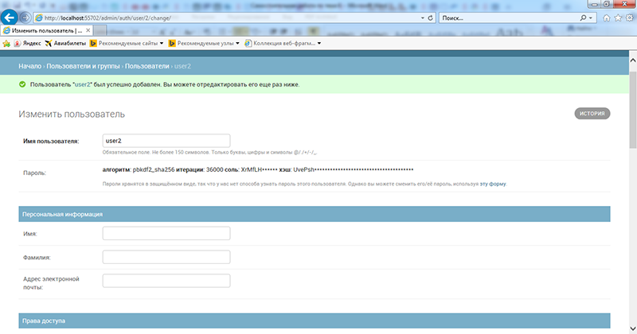

Рисунок 2 – Регистрация нового тестового пользователя

4. Далее можно продолжить ввод полных данных зарегистрированного тестового пользователя (заполнить поля Имя, Фамилия, Адрес электронной почты и т.д.) и нажать кнопку **Сохранить**(см. рисунок 3).

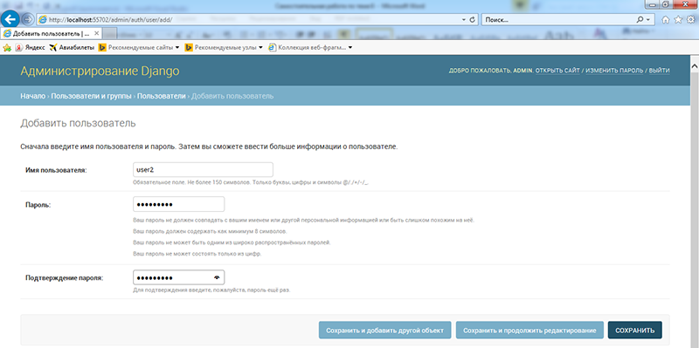

Рисунок 3 – Ввод полных данных нового тестового пользователя

5. Затем проверить вход зарегистрированного пользователя на сайт, для этого необходимо:

a. перейти из административного раздела на сайт, нажав на ссылку **ОТКРЫТЬ САЙТ;**

b. на сайте выйти из аккаунта администратора, нажав на ссылку **Выйти;**

c. войти на сайт на странице **Вход** под Логином и Паролем нового пользователя.

**Задание для самостоятельной работы**

**Цель самостоятельного задания**: Получение навыков регистрации новых пользователей в административном разделе сайта.

1. Зарегистрируйте нового тестового пользователя в административном разделе сайта.
2. Проверьте вход нового тестового пользователя на сайт.